Cobot Welding World: ulteriore ampliamento della soluzione Cobot di successo di Lorch Schweißtechnik
Sistema modulare myCobot di Lorch per soluzioni complete personalizzate
La libertà nella scelta dei componenti, le nuove funzioni, una versione di Cobot con prestazioni ancora più elevate: Lorch Schweißtechnik GmbH sta accrescendo ulteriormente la propria gamma di prodotti di successo nel settore della saldatura robotizzata collaborativa. Oggi, le aziende possono comporre in modo personalizzato la propria soluzione Cobot in base ad un principio di modularità flessibile. Inoltre, la possibilità di effettuare costanti aggiornamenti garantisce un enorme vantaggio nell'adeguamento alle esigenze di produzione di domani.
Le soluzioni di saldatura collaborativa sono attualmente diventate una garanzia di successo per le imprese, non solo per la loro efficacia produttiva nei piccoli e medi lotti di produzione ma anche per la loro capacità di ridurre il carico di lavoro dei saldatori e sopperire alla mancanza di personale specializzato. Utilizzando il sistema modulare myCobot, Lorch permette di accedere in modo ancora più semplice e mirato al mondo della saldatura collaborativa. In futuro, le aziende saranno in grado di assemblare a partire da Cobot Welding World le proprie soluzioni di automazione personalizzate realizzandole su misura per le proprie necessità ed esigenze specifiche.
Oltre alla dotazione base del sistema con il nuovo Cobot UR10e, il software di controllo Lorch Cobotronic e Lorch Connect per l'analisi digitale dei dati di saldatura, è possibile selezionare il generatore e la torcia adatta a seconda del processo di saldatura (MIG-MAG o TIG). Gli utenti possono decidere in modo flessibile se integrare nell'impianto altre soluzioni aggiuntive, come ad esempio un posizionatore inclinabile e rotante o una flangia multifunzione. A seconda delle esigenze e del punto d'installazione, sono disponibili anche diversi sistemi di sicurezza collaborativa.
C'è stato un significativo ampliamento della base di Lorch Cobot Welding World, il software di Lorch Cobotronic. È attualmente disponibile in dodici lingue e offre un gran numero di comode funzioni aggiuntive, come ad esempio la saldatura a intervalli, l'oscillazione o la funzione Spot per una pratica saldatura discontinua. Per un accesso ancora più rapido alle funzioni più importanti del software di controllo, è possibile selezionare il menu QuickAccess come funzionalità del programma o utilizzare Cobot Jobs, la procedura guidata avanzata: utilizzando questa funzionalità aggiuntiva, è possibile memorizzare i parametri e le impostazioni dei cordoni di saldatura ricorrenti come preferiti e recuperarli senza problemi in caso di necessità attraverso le parole chiave appropriate. In questo modo, si risparmia tempo e si semplifica il lavoro anche dei saldatori meno esperti.
Sono nuove anche le funzioni Quick Points, con cui è possibile acquisire i punti di passaggio e i comandi di saldatura in modo diretto e con molta semplicità anche nella programmazione dei percorsi con manufatti molto complessi in tempi ridottissimi, e Smart Copy, che permette di copiare le sequenze di saldatura precedentemente programmate per un componente e di trasferirle a pezzi identici all'interno della stessa area di lavorazione. In questo modo, si aumentano da 3 a 4 volte le prestazioni e il numero di pezzi prodotti.
Lorch Schweißtechnik assicura soluzioni ottimali orientate al futuro grazie all'ampia possibilità d'aggiornamento di Cobot Welding World: è possibile ampliare l'impianto in qualsiasi momento con accessori ed espansioni specifici in base ai cambiamenti dei requisiti dell'attività di saldatura e della conseguente richiesta di nuove funzioni. Questo approccio è valido anche per le nuove funzioni aggiunte grazie allo sviluppo continuo dei tecnici software di Lorch.
La saldatura Cobot risulta ancora più intuitiva, precisa e pratica perché con UR10e è disponibile la più avanzata tecnologia robotica. Utilizzata sin dal 2022 presso Lorch, non offre solo una migliore ripetibilità e un funzionamento a vuoto più semplice per le operazioni di orientamento e posizionamento del Cobot, ma anche un'ottimizzazione dei limiti di sicurezza tale da aumentare le velocità di movimentazione tra i singoli cordoni di saldatura riducendo ulteriormente i tempi di lavorazione. La nuova flangia multifunzione posizionata sulla testa del Cobot è dotata di tre pulsanti che è possibile personalizzare a piacere e consente di impostare i passaggi della programmazione direttamente dal robot. In questo modo, si ottengono ancora una volta una forte semplificazione e una significativa riduzione dei tempi della programmazione.
Ci sarà un ulteriore consolidamento dei servizi di Lorch relativi all'installazione degli impianti, già molto richiesti dai clienti. Lorch offre una copertura completa di tutte le esigenze dei clienti a partire dalla consulenza iniziale competente passando per l'assemblaggio di un impianto ottimizzato fino ad arrivare all'installazione, all'attivazione e ai corsi di formazione del personale. Il servizio d'assistenza tecnica ai clienti è sempre garantito grazie ai partner Cobot qualificati sia a livello nazionale che all'estero. I vari modelli di finanziamento, che vanno dal piano di finanziamento fino alla possibilità di noleggiare un impianto Cobot, mettono a disposizione delle aziende interessanti possibilità per un accesso semplificato al mondo dell'automazione.
Caren Dripke, responsabile del reparto sviluppo robotico di Lorch Schweißtechnik, ha dichiarato: "Con il nuovo Lorch Cobot Welding World offriamo alle aziende un'ampia gamma di componenti, funzioni e caratteristiche di supporto. Grazie al sistema modulare myCobot stiamo gettando le basi per un'ampia applicazione delle soluzioni di saldatura collaborativa e stiamo aprendo nuovi orizzonti alla produzione automatica. Lorch è l'azienda leader del mercato nel settore delle soluzioni Cobot e garantisce la tutela degli investimenti a lungo termine e una maggiore flessibilità, fattori particolarmente importanti per le piccole e medie imprese."

Lorch Schweißtechnik GmbH è un produttore leader degli impianti di saldatura ad arco elettrico per le applicazioni industriali, il complesso settore metalmeccanico e l'utilizzo nell'automazione con robot e sistemi robotizzati collaborativi. Gli impianti di qualità Lorch sono prodotti da oltre 65 anni in Germania presso uno degli stabilimenti più moderni al mondo ed esportati in oltre 60 paesi. La tecnologia della saldatura di Lorch combina grandi vantaggi pratici, la massima semplicità gestionale ed un'elevata produttività definendo nuovi standard tecnologici per il mercato.

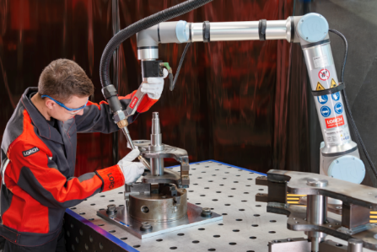
Fig. 1 - Grande risparmio in termini di tempo: grazie alla flangia multifunzione disposta sulla testa del Cobot è possibile eseguire un gran numero di passaggi della programmazione direttamente dal robot.

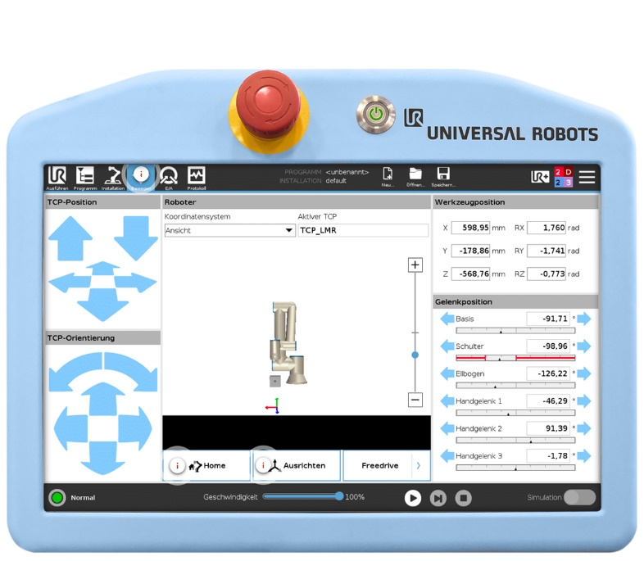
Fig. 2 - Chiarezza e intuitività: è possibile programmare il Cobot in modo semplice grazie al software Cobotronic di Lorch. Si possono installare gli strumenti software necessari a seconda delle esigenze.
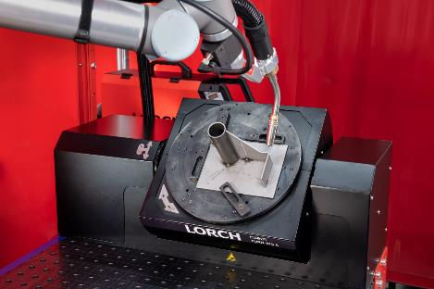
Fig. 3 - Componenti aggiuntivi utili, integrati e aggiornabili in modo semplice: il posizionatore inclinabile e rotante Turn 100 A garantisce una posizione di saldatura ottimale ed esegue la saldatura dei pezzi più complessi in un'unica sequenza del programma.

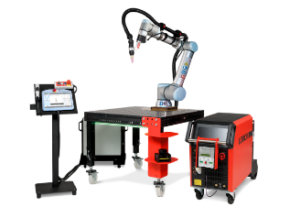
Fig. 4 - La dotazione di una postazione di lavoro collaborativa comprende Cobot UR10e, generatore con sistema di torcia (TIG nell'illustrazione), pannello di programmazione con software Cobotronic e progettazione di sicurezza con scanner laser.

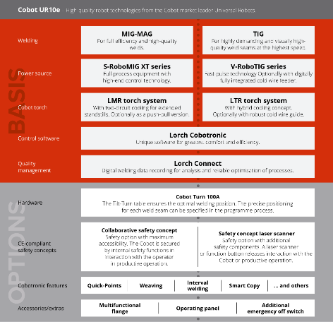
Fig. 5 - Grande flessibilità: il nuovo sistema modulare myCobot di Lorch permette alle aziende di personalizzare la propria soluzione ottimale.

Contatto stampa
Lorch Schweißtechnik GmbH
Lisa Michler
Im Anwänder 24-26
71549 Auenwald
Germany / Germania

presse@lorch.eu
Tel. +49 7191 503-0
La ristampa è consentita senza vincoli. È richiesta una copia giustificativa.

